**Ścianki pawilonu Royal kremowe - czy warto?**

**Zastanawiasz się nad stworzeniem wyjątkowego miejsca w Twoim ogrodzie? Zapoznaj się z poniższym wpisem.**

**Dlaczego warto zakupić pawilon?**

W poniższym artykule postaramy się przedstawić i omówić funkcjonalność pawilonu oraz jego różnych elementów. Pawilon to konstrukcja zewnętrzna, najczęściej znajdująca się w ogrodzie. [Ścianki pawilonu Royal kremowe](https://sklepatk.pl/pawilony-ogrodowe/238-zaslony-scianki-do-pawilonu-royal-oraz-milano-3x4-m.html) to świetne rozwiązanie dla osób, które lubią cieszyć się świeżym powietrzem w swoim ogrodzie, ale jednocześnie zależy im na odpowiednim poziomie prywatności. Jeśli jesteś zainteresowany tą tematyką, koniecznie przeczytaj poniższą treść do końca, ponieważ omówimy wiele zalet tego typu struktur.

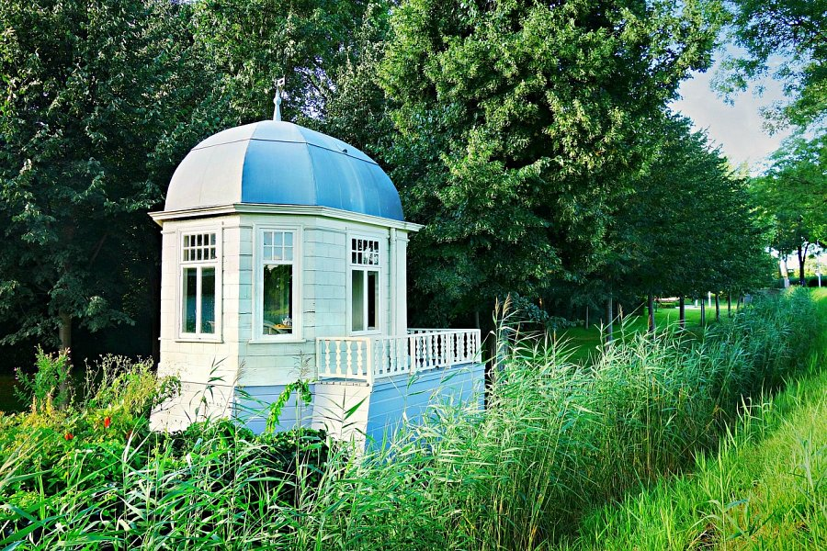

**Czy ścianki pawilonu Royal kremowe są ważne?**

Jeżeli decydujemy się na posiadanie pawilonu, warto zastanowić się nad jego odpowiednim zabezpieczeniem przed różnymi czynnikami. Niektóre osoby zwracają szczególną uwagę na prywatność, jednakże inni chcą przystosować swoje pawilonu do czynników środowiskowych takich jak wiatr lub deszcz. **Ścianki pawilonu Royal kremowe** zabezpieczają pawilony na wiele różnych sposobów, jednocześnie nie są drogim zakupem. Warto zadbać o wnętrze swojej altanki, ponieważ wraz z upływem czasu, niektóre materiał mogą się zużywać, za sprawą czynników środowiskowych.

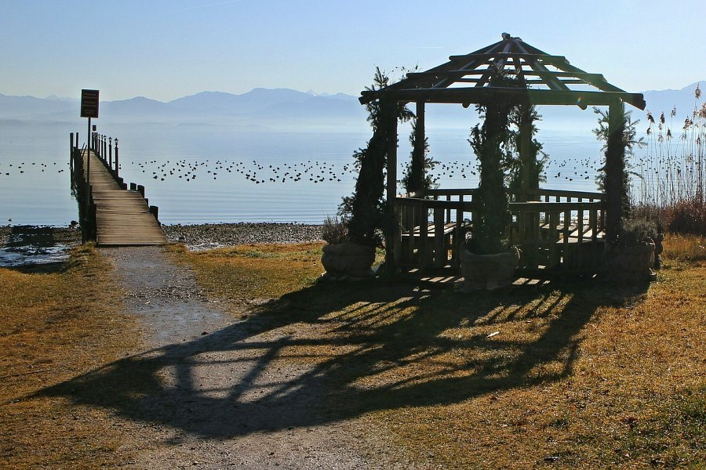

**Dlaczego warto ochronić swój pawilon?**

Jak zostało wspomniane powyżej, odpowiednia ochrona pawilonu to świetna inwestycja w przyszłość, ale także prawidłowa impregnacja struktury na co dzień. Korzystanie ze *ścianek pawilonu Royal kremowych* pozwala nam na ochronę przed wszelkimi żywiołami, są one wystarczająco wytrzymałe, aby zapewnić wyjątkową jakość ochrony. Dodatkowo ściany pawilonu są wykonane z wielu różnych materiałów, dzięki czemu każdy będzie mógł odnaleźć coś, co spełni jego oczekiwania i zaspokoi wszelkie potrzeby.